عناوين درس‌های رشته اقتصاد نظری(اصلی، پیش دانشگاهی)

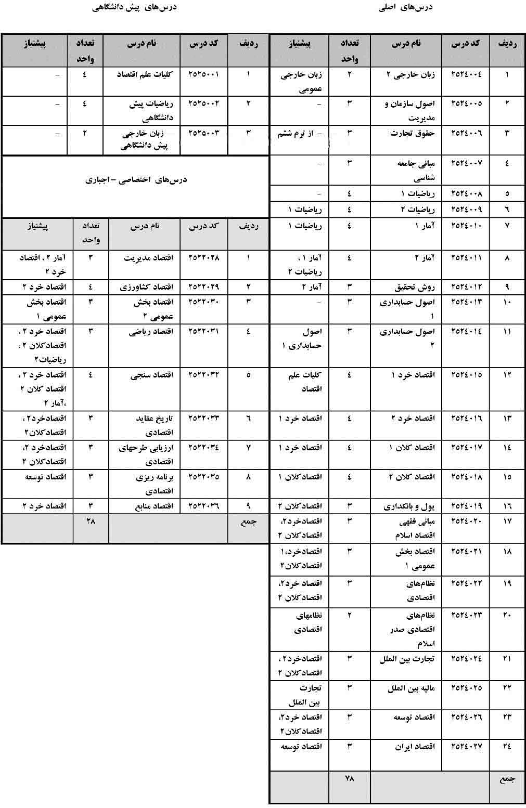

عناوین درس‌های اقتصاد نظری (اختصاصی–اختیاری، عمومی)

